Resumen—En esta práctica se realizó el análisis y manipulación de dispositivos de almacenamiento mediante comandos en GNU/Linux. Se utilizó fdisk para gestionar particiones y mkntfs para definir el sistema de archivos en una memoria USB, permitiendo comprender el proceso de formateo y administración de discos.
ARRANQUE DEL SISTEMA
José. Ambrosio, Alumno, Benemérita Universidad Autónoma de Puebla, Puebla, México, jose.ambrosiob@alumno.buap.mx

Palabras clave—Linux, particiones, fdisk, USB, sistemas de archivos.

Abstract—In this practice, storage devices were analyzed and manipulated using GNU/Linux commands. The fdisk tool was used to manage partitions and mkntfs to define the file system on a USB drive, allowing understanding of disk formatting and management processes.

Keywords—Linux, partitions, fdisk, USB, file systems.

Introducción
En este documento se presentan los pasos para cambiar el tipo de una usb y como formatearla así también como conocer qué son y cómo se gestionan las particiones de un disco, puede resultar muy útil para cualquier usuario. En especial, para aquel que utiliza varios sistemas operativos o que tiene más de un disco duro. El particionado no solo da orden a nuestros datos, sino que nos permite conocer más sobre el funcionamiento de nuestro ordenador.[1][2]

OBJETIVO
Identificar los dispositivos de almacenamiento externos de un equipo por medio de los comandos dmesg y ser capaz de realizar cambios en los distintos Sistemas de Archivos con el comando fdisk.

Materiales a usar

Máquina virtual VMware player 17 o superior

Terminal CentOS 9 O ALMA LINUX 9.3

USB libre para poder formatearla

Metodología
Para el desarrollo de esta práctica se implementó una metodología práctica-experimental utilizando una máquina virtual con VMware y una USB.
El proceso consistió en:
1. Identificación comandos en el arranque del sistema.
2. Ejecución práctica de cada comando en la terminal del sistema.
3. Captura y análisis de los resultados obtenidos.
4. Documentación fotográfica mediante capturas de pantalla.
Los puntos de investigación que guiaron el trabajo fueron:
- Ejecute fdisk –l para ver los dispositivos y la ruta que tienen asignada. Identifique su USB.
¿Cuál es el tamaño en gb y mb de su memoria usb?
¿Cuál es el tipo de etiqueta de disco?
¿Cuál es el sistema de archivos que tiene su memoria?
2. Ingrese con fdisk al dispositivo para realizar cambios en las particiones. Observe el menú que se le presenta. Fdisk /dev/sdb Con “p” imprime las particiones del dispositivo.
3. Capture pantalla del tipo de sistema de archivos que usted tiene.
4. Con #d# eliminaremos la partición. (van numeradas)
5. Con “n” creamos una nueva partición. Elija partición primaria, valor 1, el primer y último sector respectivamente. El comando le indica la numeración disponible para cada caso.
6. Imprima nuevamente y observe que ha cambiado el tipo de NTFS a Linux.
7. Esta USB será usada en otros sistemas, por lo que la cambiaremos nuevamente a NTFS. La opción “t” lo permite. Elija “L” para ver los códigos.
8. Imprima nuevamente
9. Con “w” escribimos los cambios.
10. Ahora definiremos el sistema de archivos correspondiente.
Man mkntfs
Mkntfs -f /dev/sdb

RESULTADOS
Con la metodología anteriormente mencionada da como resultado los siguientes comandos ejecutados.

- Ejecute fdisk –l para ver los dispositivos y la ruta que tienen asignada. Identifique su USB. (ver fig. 1).

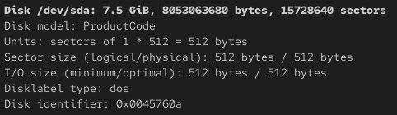
Fig. 1. Ejecución del comando fdisk -l.

¿Cuál es el tamaño en gb y mb de su memoria usb? 7.5 gb y 7680 mb
¿Cuál es el tipo de etiqueta de disco? Dos
¿Cuál es el sistema de archivos que tiene su memoria? (ver fig. 1.1).
Fig. 1.1. Sistema de archivos de la USB.

- Ingrese con fdisk al dispositivo para realizar cambios en las particiones. Observe el menú que se le presenta. Fdisk /dev/sdb Con “p” imprime las particiones del dispositivo. (ver fig. 2).

- En mi caso el tipo de partición es W95 FAT32. Capture pantalla del tipo de sistema de archivos que usted tiene. (ver fig. 2).

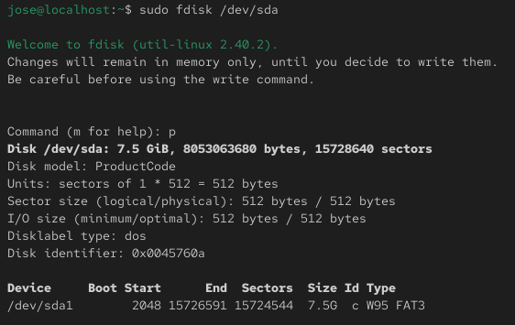
Fig. 2. Visualización de particiones del dispositivo.

- Con #d# eliminaremos la partición (ver fig. 3).

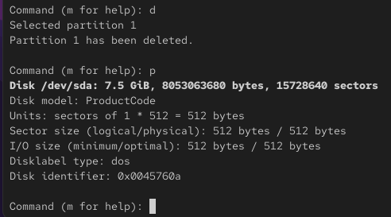
Fig. 3. Eliminación de una partición.

- Con “n” creamos una nueva partición. Elija partición primaria, valor 1, el primer y último sector respectivamente. El comando le indica la numeración disponible para cada caso (ver fig. 4).

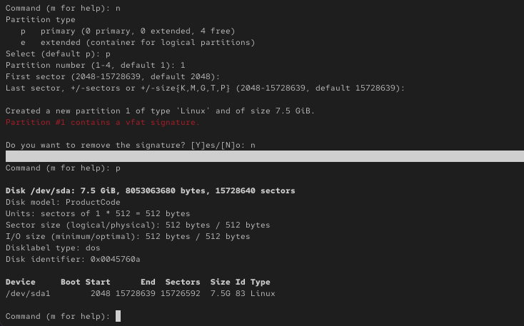
Fig. 4. Creación de una nueva partición.

- Imprima nuevamente y observe que ha cambiado el tipo a Linux (ver fig. 5).
Fig. 5. Visualización de los cambios.

- Esta USB será usada en otros sistemas, por lo que la cambiaremos nuevamente a NTFS. La opción “t” lo permite. Elija “L” para ver los códigos (ver fig. 6).

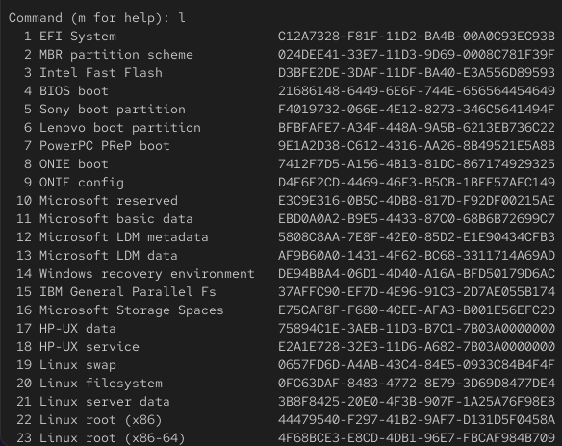
Fig. 6. Visualización de los códigos.

- Con “w” escribimos los cambios (ver fig. 7).

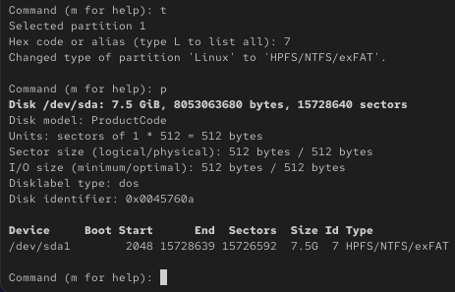
Fig. 7. Ejecución de los cambios.

- Ahora definiremos el sistema de archivos correspondiente (ver fig. 8).

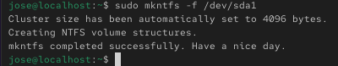
Fig. 8. Definición del sistema de archivos correspondiente.

Resultado (Ver fig. 9).

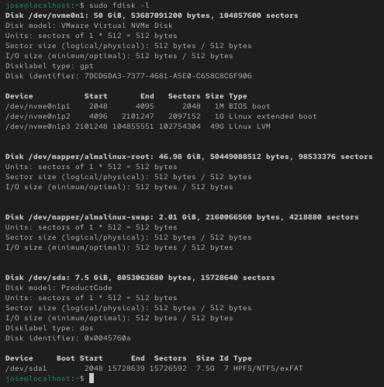
Fig. 9. Resultado final.

CONCLUSIONES
En esta práctica se logró comprender el proceso de identificación, particionado y formateo de dispositivos de almacenamiento en sistemas GNU/Linux. El uso de herramientas como fdisk permitió modificar las particiones de una memoria USB, mientras que mkntfs facilitó la asignación del sistema de archivos. Estas actividades son fundamentales para la administración de sistemas, ya que permiten gestionar de manera eficiente los dispositivos de almacenamiento.

Referencias

- Zamphirópolos, J. (s/f). LINUX - Rápido y Fácil. Blogspot.mx. Recuperado el 8 de julio de 2025, de http://rapido-facil.blogspot.mx/2011/10/particionar-hdd-o-pendrive-desde linea.html

- Carles, J. (2014, marzo 2). Formatear una memoria USB en cualquier distribución Linux. geekland; Joan Carles. https://geekland.eu/formatear-memoria-usb-en-linux/

 

